Игра «Путешествие в Литературию» в 5 классе

Автор работы: Жуйкова Татьяна Геннадьевна, учитель русского языка и литературы МБОУ «СОШ №1» г. Бородино Красноярского края

Цели урока:

1. Актуализация знаний по литературе
2. Формирование умения применять знания и умения в нестандартной ситуации.
3. Формирование умения работать в команде.

Оборудование: презентация урока, путевые листы для команд, распечатанные задания (см. в приложении)

Ход урока

Дети рассаживаются в 3 группы (формируются заранее для экономии времени на уроке).

- Организационная вступительная беседа.

Учитель. Мы с вами в стране с красивым, звучным названием — Литература. Как в любом государстве, в ней действуют свои законы, соблюдаются свои традиции. Мы с вами знаем многих из «коренных» жителей этой страны и, путешествуя сегодня по городам этого государства, вспомним своих старых знакомых, чтобы в дальнейшем, на последующих уроках литературы, мы смогли легко завязать знакомство и подружиться с другими обитателями этой огромной и интересной страны. Прочитайте названия городов-станций, где нам суждено сегодня побывать, они перечислены в ваших путевых листах.

II. Групповая работа.

1. Станция «Басни» (8 баллов)

Задание для группы 1
Герои басен И. А. Крылова «перепутались». Наведите порядок, соединив линиями героев одной басни.
• Ворона • Обезьяна
• Стрекоза • Лисица
• Зеркало • Крыса
• Орёл • Муравей
• Мышь • Соловей
• Листы • Петух
• Кукушка • Корни
• Осёл • Пчела

Ответ: «Ворона и Лисица», «Стрекоза и Муравей», «Зеркало и Обезьяна», «Орёл и Пчела», «Мышь и Крыса», «Листы и корни», «Кукушка и Петух», «Осёл и Соловей»

Задание для группы 2

Угадай, из какой басни мораль.

- У сильного всегда бессильный виноват - «Волк и Ягнёнок»
- И в сердце льстец всегда отыщет уголок - «Ворона и Лисица»
- А ларчик просто открывался - «Ларчик»
- А вы, друзья, как ни садитесь, всё в музыканты не годитесь - «Квартет»
- Когда в товарищах согласья нет, на лад их дело не пойдёт, и выйдет из него не дело, только мука - «Лебедь, Рак и Щука»
- Невежда также в ослепленье бранит науку и ученье и все ученые труды, не чувствуя, что он вкушает их плоды – «Свинья под дубом»
- Ты всё пела? Это дело: так пойди же попляши! – «Стрекоза и муравей»
- За что же, не боясь греха, кукушка хвалит Петуха? За то, что хвалит он Кукушку – «Кукушка и петух»

Задание для группы 3

Рассмотрите иллюстрации художника Алексея Михайловича Лаптева. Определите, к каким басням И.А. Крылова они выполнены?
Ответы:
1. «Слон и Моська»
2.«Зеркало и Обезьяна»
3. «Мартышка и очки»
4. «Лебедь, Рак и Щука»
5. «Волк на псарне»
6. «Стрекоза и муравей»
7. «Кукушка и Петух»
8. «Свинья под дубом»

2. Станция «Крылатые слова» (2 балла)

Для всех групп выдаются одинаковые листы с заданием, но каждая группа подберёт крылатые слова только к двум текстам: 1гр. – к 1, 2; 2 гр. – к 3, 4; 3 гр. – к 5,6.

Подберите к данным текстам подходящие «крылатые слова», взятые из басен; в качестве подсказки можно предложить варианты ответов, они приведены ниже.

1) Задиристый малыш повздорил с гораздо более сильным и рослым противником. Окружающие смеются: ___________ 6
2) Перед баскетбольным матчем между школьными командами нападающий одной команды хвастался в раздевалке: «Да мы их шапками закидаем!» Его команда проиграла. Огорчённые товарищи бурчали: ________________________ 1
3) Готовясь к школьному КВН, трое друзей, ответственных за подготовку программы, никак не могли выработать общий сценарий. Каждому казалось, что его сценарий самый смешной и самый умный. Так ничего и не сделав, они разошлись. Назавтра в школьной стенгазете появилась карикатура, изображавшая трех «режиссеров» в виде известных персонажей басни с подписью:_________________________________ 5
4) Вместо подготовки к контрольной работе Катя пошла на дискотеку и веселилась там весь вечер. Назавтра на контрольной по математике, обращаясь за помощью к соседям, она услышала:_______________________ 3
5) Мальчик, не зная решения, исписал всю доску, пытаясь решить задачу. Наконец учитель написал на доске правильное решение и со словами: ________________ 2 отдал ему дневник с двойкой.
6) Мальчик очень боялся школьного дворника, усатого и длинного, как жердь, но, услышав однажды, как тот лебезит перед школьным завхозом, сказал себе: _________________ 4

- «Хвалилась синица море сжечь».
- «А ларчик просто открывался».
- «Ты всё пела? Это дело: так пойди же попляши!»
- «Страшнее кошки зверя нет».
- «Да только воз и ныне там».
- «Ай, Моська? Знать она сильна, что лает на слона!»

3. Станция «Лирика» (1 балл)

В стихотворениях изменён порядок слов, восстановите ритмический рисунок, указав слова, которые нужно поменять местами.

Задание для группы 1

Серебро, огни и блёстки, -
Из серебра целый мир!
В жемчугах горят берёзки,
Чёрно-голые вчера.

(Целый мир из серебра!)

Задание для группы 2

Экипажи, пешеходы,
На лазури дым белый.
Жизнь людей и жизнь природы
Полны новым и святым.

(На лазури белый дым.)

Задание для группы 3

Зима недаром злится,
Прошла её пора -
Весна стучится в окно
И гонит со двора.

(Весна в окно стучится)

4. Станция «Пословицы» (5 баллов)

Задание для группы 1

Здесь перепутаны части пословиц (начало и конец), «соедините» их.

1. Делу время а) а спина виновата
2. Жгуча крапива б) по-волчьи выть
3. Пусти козла в огород в) потехе час
4. С волками жить г) да во щах пригодится
5. Душа согрешила д) он всю капусту обдерет

Ответы: 1 – в, 2 – г, 3 – д, 4 – б, 5 – а.

Задание для группы 2

Найдите окончание пословицы, при этом сохраните её смысл и рифму.

1. Злой плачет от зависти, а) за копейку спляшем
а добрый от_____________. б) горе
2. В болоте тихо, да жить там в) лихо
_______________________. г) лешим слыть.
3. Морских топит море, а су- д) от радости.
хопутных крушит
______________________ .
4. И вашим и нашим
______________________ .
5. В лесу жить —
______________________.

Ответы: 1 – д, 2 – в, 3 – б, 4 – а, 5 – г.

Задание для группы 3
Выбери верное толкование смысла пословицы.
1. У него куры денег не клюют.
- Человек - профессионал.
- Ленивый человек.
- Богатый человек.
2. Когда рак свистнет.
- Очень скоро.
- Когда босс прикажет.
- Никогда.
3. Слово не воробей – вылетит, не поймаешь.
- Думай прежде, чем сказать.
- Хитрого на слове не поймаешь.
- Вольную птицу словом не удержишь.
4. Случилось при царе Горохе.
- Очень давно.
- В деревне.
- Вранье, небывальщина.
5. Яблочко от яблоньки недалеко падает.
- Дети похожи на родителей.
- Народная примета: к безветренной погоде.
- Бескрылый человек, лишённый полета фантазии.

5. Станция «Сказка» (2 балла + 10 баллов за сказку)

1 этап. Игра «Литературное лото»

(Берется иллюстрация к народной сказке «Царевна-лягушка» И. Билибина. Затем наклеивается на лист тонкого картона, переворачивается картинкой вниз, расчерчивается на 6—8 фигур любой формы (зависит от количества вопросов) и разрезается. На каждую получившуюся карточку вписывается вопрос. От ведущего группа получает стопку перетасованных карточек с вопросами, но картинкой вниз.)

Учитель:
- Перед вами карточки. На них с обратной стороны написаны вопросы к известной сказке. Ответьте на эти вопросы. От каждой группы выйдет посланец, чтобы забрать комплект из 7 карточек. Перевернуть карточку и сложить картинку, как пазлы, можно только после того, как даны ответы на все вопросы. Побеждает та группа, которая быстрее всех ответит правильно на вопросы, сложит пазлы, назовёт, какое произведение проиллюстрировано.
(После того как учащиеся ответили на все вопросы и перевернули все карточки, их задача — правильно сложить картинку, назвать произведение, к которому она нарисована, и автора получившейся иллюстрации. Только в этом случае этап игры считается завершенным, после чего определяется победившая группа.)

Изготовление пазлов. Распечатать 3 иллюстрации и 3 шаблона с вопросами на листах формата А4 (см. в приложении). Листы с вопросами наклеить на листы с иллюстрациями. Обрезать поля. Вырезать пазлы по пунктиру.
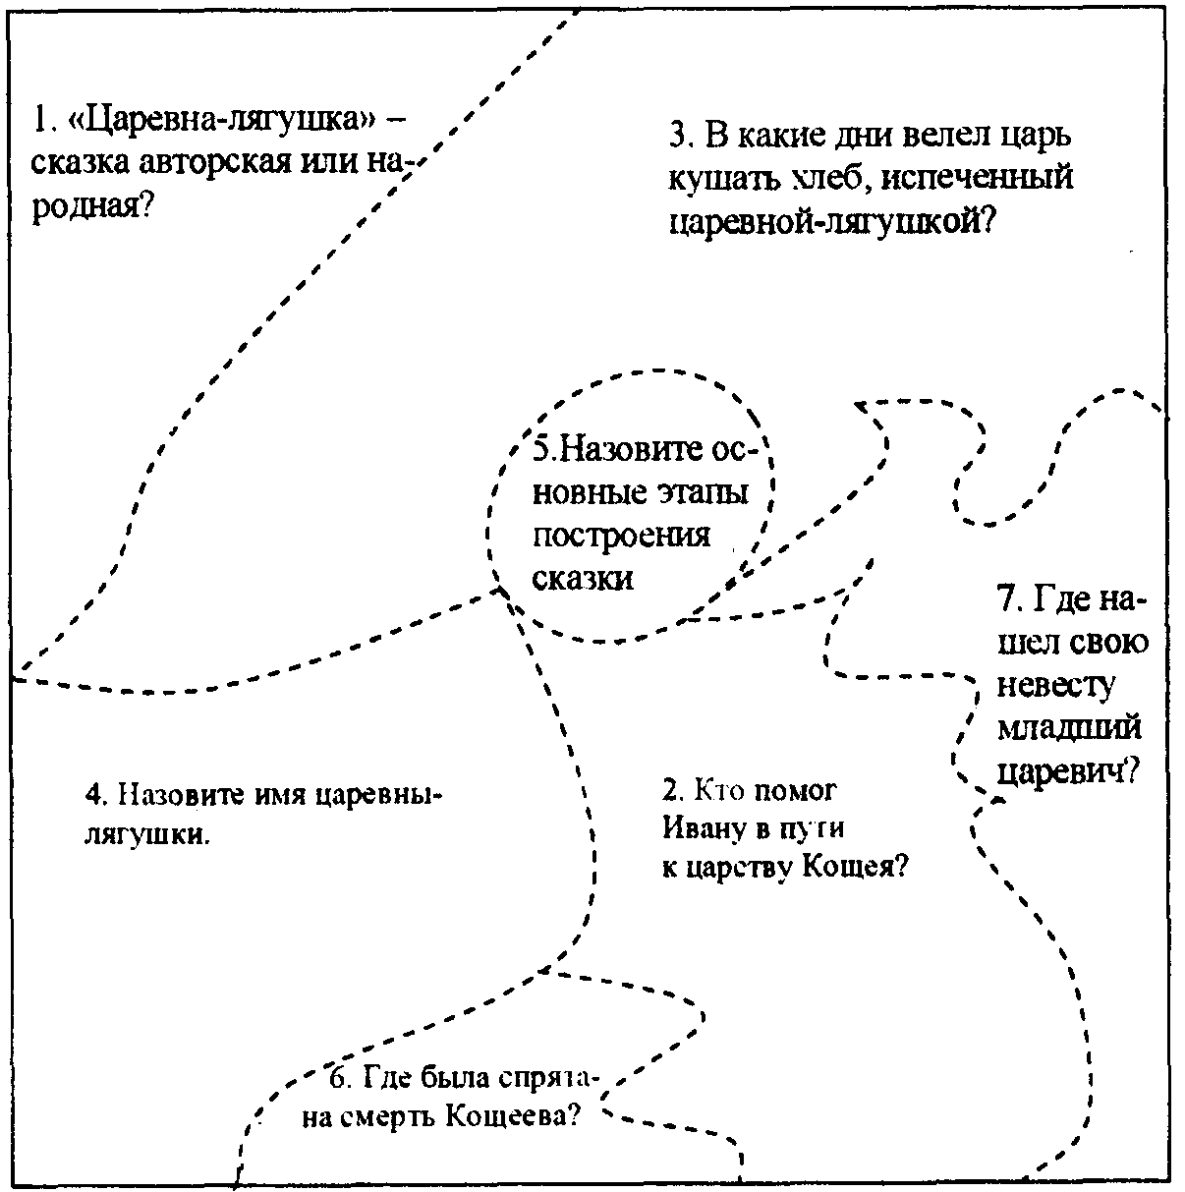

Ответы: 1. Народная сказка. 2. Старичок, медведица, щука и т. д. 3. В праздничные дни. 4. Василиса Премудрая. 5. Вступление (присказка), экспозиция, завязка, кульминация, развязка. 6. В яйце, на конце иглы. 7. В болоте.

У всех групп иллюстрации И. Билибина к сказке «Царевна-лягушка».

2 этап. «Сочини-ка» (домашнее задание)

От группы читается 1 самая интересная, по мнению группы, сказка. Приветствуется логичность и фантазия.

Сочините стилизацию русской народной сказки по опорным словам, соблюдая ее композиционную структуру.
В некотором царстве, в некотором государстве жили-были
_________________________________________________________________________________________
И был(а) у них____________________________________________________________________________
Вот однажды ____________________________________________________________________________
Идет он(а) по дороге, а навстречу ___________________________________________________________
Говорит ____________________ такие слова: «_______________________________________________».
Идет ________________________ дальше - ___________________________________________________.
Тут встречается ему (ей) __________________________________________________________________
и спрашивает: «_________________________________________________________________________?»
Отвечает _________________________________________________________:
«_______________________________________________________________________________________
_______________________________________________________________________________________».
Идет дальше, вдруг видит: ________________________________________________________________
___________________________________________________, испугался(лась) и говорит: «_______________________________________________________________________________________».
Долго ли, коротко ли, но пришел (ла) ________________________________________________________. А там чего только нет! ____________________________________________________________________
Стали жить-поживать да добра наживать __________________________________________________
И там был _______________________________________________________________________________
_________________________________________________________________________________________

III. Подведение итогов.
Учитель. У нас всё замечательно получилось! Вы вспомнили сказки, басни, стихи и пословицы, вы убедились, как здорово работать, когда рядом одноклассники, которые трудятся с тобой в команде. Вы спорили, но и эти споры приводили к правильному решению.
Учитель. Ваше впечатление: у нас сегодня получилось то, что мы наметили?
Конечно, и поэтому все вы получаете «путёвки» - разрешения на дальнейшее изучение литературы в
5 классе. В нашем пути, кроме учебника и тетради, нам потребуется огромное желание не просто получать знания, а делать это с удовольствием.
Завершая урок, хочется сказать, что литература — особый вид искусства, она воспитывает высокие чувства, обогащает ум и сердце. То, что мы будем читать в 5 классе, — это лишь немногое из того, что составляет огромный мир литературы. Для развития своего интеллекта нужно читать постоянно, получать все новые и новые знания.

Домашнее задание: сообщение о В.А. Жуковском, приготовиться читать по ролям сказку «Спящая царевна».

